А.МАКАРЕНКО АТЫНДАҒЫ ОРТА МЕКТЕБІНІҢ
2023-2024 ОҚУ ЖЫЛЫНДАҒЫ
КІТАПХАНА ЖҰМЫСЫНЫҢ ЕСЕБІ.

Мектеп кітапханасы,бүкіл мектеп жоспар бөлімдерінің көмегімен, мектеп әкімшілігімен бекітілген жоспар бойынша жұмыс істейді.
Мектеп және кітапхана қызметінің негізгі тақырыбы: Білім беру ұйымындағы кітапхана-мектептің білім беру саласындағы мәдени, ақпараттық,ағартушылық және тәрбиелеу орталығы болу керек.
Мектеп кітапханасы өз алдына келесі мақсаттарды қойды:
- Кітаппен жұмыс үдерісінде балаларды азаматтық сезімге тәрбиелеу, рухани-шығармашылық ұстанымдарын ашу;
- Оқушылардың оқу мәдениетін қолдау;
- Оқушыларды оқуға тарту;
- Кітапханаға жаңа оқырмандарды тарту.
Кітапхана жұмысының басты міндеті:
Балаларды кітаппен ұтымды қабылдаумен жұмыс істеуді үйрету, материалдың талдауына,іздеуіне үйрету,оқу қызметінің ақпараттық қамтамасыз ету дағдыларын және білімдерін дарыту.
Өзгерістерге тез шағылысуды үйрену,сыни тұрғыда ойлау,қажетті ақпаратты іздеу және өндеу.

Мектеп кітапханасы оқушыларды тұрақты өзін-өзі білімге
дарытты,жауапкершілікті тәрбиелеуде, мектеп бағдарламаларына көмек етіп, әдебиет насихатқа назар аударуда.Оқушының кітап оқу мен білім алу қуанышын және әдетін,оқу мерзім бойы кітапханамен пайдалану мұқтаждығын дамытуда және қолдауда.

Кітап қорынын жағдайы:
Кітапхананың жалпы қоры- 31965 экз.
Оқу әдебиеттері-14811 экз.
Оқулық қоры-17154 экз
Элек оқулық қоры-440
Оқушылар саны-210
Оқырмандар саны-220
Қатынас саны-3880
Кітап беру-4820

Көркем әдебиеттің қоры оқырмандарға ашық қолжетімді.Орналасуы жасына қарай жасалды(мектеп кітапханаларға арналған ББК кестелерімен сәйкес).Құңды әдебиет және жалғыз экземплярда бар кітаптар,пайдалану үшін жеке стеллажға орналастырылды.Оқулықтар қоры. Жаңа оқулықтар алынған және оқушыларға берілген..
Бірінші кезекте мектептегі жағдайы төмен, көп балалы отбасынан шыққан оқушылар оқулықпен толығымен қамтамасыз етілді.Аталған топқа жататын оқушылардың барлығы 100% оқулықпен қамтамасыз етілген. Егемен елімізді әлемге таныту, болашақта еркін өмір сүріп, ойлаған армандарымыздың орындалуы тек ерінбей терең білім алғанда ғана орындалары сөзсіз. Ал білім алудың басты құралы –кітап екенін бәріміз жақсы білеміз. Мектеп кітапханасы кішкентай болғанымен, атқаратын қызметі үлкен. Кітапханаға оқушылар келіп, қажетті әдебиеттерін жазғызып алып отырады, білімдерін толықтырады. Бұл орын оқушылардың шығармашылық жұмыстарымен шұғылдануына көп ықпалын тигізеді.
Кітапханада көптеген іс-шаралар өткізіліп, көрмелер ұйымдастырылады. Оқырмандарға басшылық жасаудың бір әдісі- оқырман формуляры. Бұған оқырманның алған кітаптарының бәріне талдау жасаймыз.

МЕКТЕП КІТАПХАНАСЫНДА ӨТКЕН ІС – ШАРАЛАР

5 қыркүйек-Тілдер күні мерекесіне арналған "Тілге құрмет-Елге құрмет" кітап көрмесі.
Кітапханашы: Илебаева Б.М
#тілдеркүніқұттыболсын✍🏻📚
#menintandauymqazaqtili
@krmo_gov.kz
#біртұтас_тәрбие_макаренко🇰🇿📚✏️
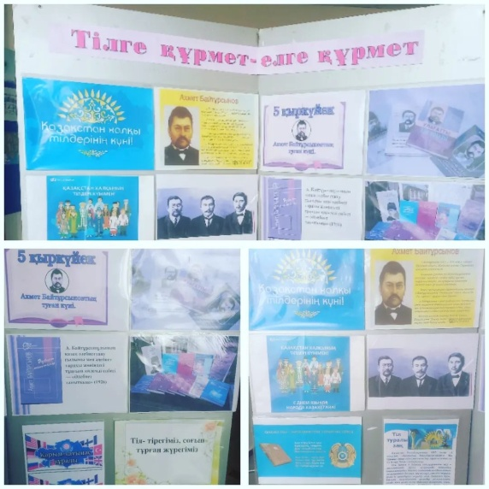
https://www.instagram.com/p/CwzjlFyosl4/?utm_source=ig_web_copy_link&igsh=ZTcxMWMzOWQ1OA==

Қазақстан халықтарының тілдері күніне арналған "Қазақшаң қалай балақай!" сайысының қатысушысы Абдурахманов Рустам 2"б" сынып оқушысы.
#қазақшаңызқалай
https://www.instagram.com/reel/CxHq7sDIPd1/?utm_source=ig_web_copy_link&igsh=ZTcxMWMzOWQ1OA==

Мағжан Жұмабаевтың 130жылдығына арналған челлендж
#біртұтас_тәрбие_макаренко🇰🇿📚✏️
https://www.instagram.com/reel/CxxfGAZIcZK/?utm_source=ig_web_copy_link&igsh=ZTcxMWMzOWQ1OA==

https://www.instagram.com/reel/CxxCZV1olEl/?utm_source=ig_web_copy_link&igsh=ZTcxMWMzOWQ1OA==

«Қатыгездік пен зорлық-зомбылықсыз балалық шақ» ақпараттық науқаны аясында 09.11.2023ж күні 1-4 сынып оқушылары арасында «Бақытты балалық шақ» тақырыбында сурет көрмесі ұйымдастырылды.
Сурет көрмесінің мақсаты: Оқушыларды адамгершілік құндылықтар әлеміне тарту болып табылады. Қоршаған әлемге махаббат және қуаныш сыйлап, сезімталдық, мейірімділік, рақымдылық көрсетіп, мейірімді болуға үйрету, өзара түсінушілік пен ынтымақтастық арқылы шығармашылық қабілеттері мен жағымды эмоцияны дамыту.
@oqu_agartu_ministrligi
@gani.beisembayev
@medetbekovameruert
@kost__bilim

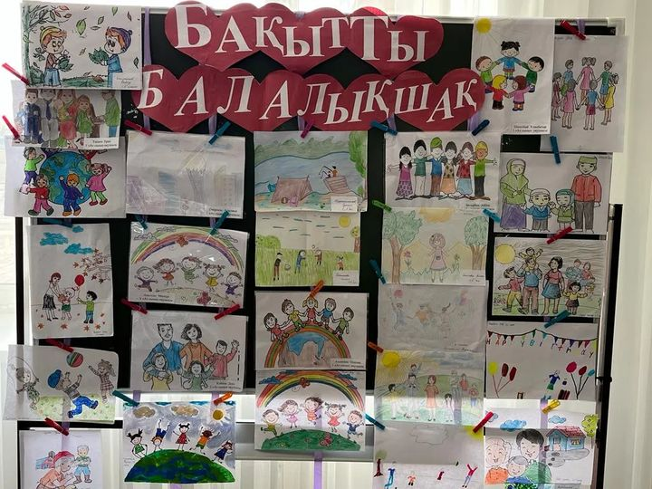
https://www.instagram.com/p/CzbiMu8ohXf/?utm_source=ig_web_copy_link&igsh=ZTcxMWMzOWQ1OA==

Алашорда өкілі Міржақып Дулатұлының қиын тағдырын баяндайтын "Міржақып. Оян, қазақ!" тарихи драмасының кинопрокаттан алынуы қазақстандықтардың наразылығын тудырды.
Тарихи драмаға билеттерді онлайн кассадан сатып алу әрекеті де сәтсіз аяқталған. Барлық тиісті қызметтерде іздеу жүйесі "бұл фильм енді кинотеатрларда көрсетілмейді" деп жауап берген.
Ал сіз фильмді тамашалап үлгердіңіз бе?

https://www.instagram.com/p/CyQrmmBISFz/?utm_source=ig_web_copy_link&igsh=ZTcxMWMzOWQ1OA==

24 қазан - Қазақстан кітапханашылары күні аталып өтеді.
Қолда бар мәліметтерге сәйкес, елде 10976 кітапхана бар. Онда 19476 кітапханашы жұмыс істейді. Кітапхана – адам жұмыс пен үйден басқа өзінің мәдени және білім беру қажеттіліктерін қанағаттандыратын «үшінші орын». Бұл - ғасырлар бойы қалыптасқан дәстүр.
Таныс кітапханашыларды білсеңіз, мерекесімен құттықтауды ұмытпаңыз

https://www.instagram.com/p/Cyz-XBvITM7/?utm_source=ig_web_copy_link&igsh=ZTcxMWMzOWQ1OA==

138 жыл бұрын "Алаш" партиясының көшбасшысы және қазақ әдебиетінің негізін қалаушылардың бірі Міржақып Дулатұлы (1885-1935) дүниеге келді. Оның тұңғыш өлеңдер жинағы Қазан қаласында “Оян, қазақ!” деген атпен басылып шықты. Бұл халықтың рухын көтеруге бағытталған үндеу болды.
https://www.instagram.com/p/C0DhSn7IdxI/?utm_source=ig_web_copy_link&igsh=ZTcxMWMzOWQ1OA==

Армандарыңызды келеке ететін адамдардан аулақ болыңыз!
Ондай төмен саналы адамдар әрқашан солай жасайды, ал ұлы адамдар үнемі сіздің де керемет жетістікке жететініңізге сенеді. Әрі соны сезінуіңізге мүмкіндік беретін жолды табуға көмектеседі.
©️ Марк Твен «Гекльберри Финнің басынан кешкендері»
#оқуғақұштармектеп🏫
https://www.instagram.com/p/CyqRBmcoYe1/?utm_source=ig_web_copy_link&igsh=ZTcxMWMzOWQ1OA==

Бүгін Ұлттық валюта күні
Еліміздің төл валютасы туралы жарлық 1993 жылы 12 қарашада шықты. Үш күннен соң, 15 қарашада теңге айналымға енді.
@oqu_agartu_ministrligi
@gani.beisembayev
@medetbekovameruert
@kost__bilim
https://www.instagram.com/p/CzpsJrwqFYD/?utm_source=ig_web_copy_link&igsh=ZTcxMWMzOWQ1OA==

20 қарашада БҰҰ бастамасымен дүниежүзілік балалар күні аталып өтеді. Бұл күні 1959 жылы Бала құқықтары туралы декларация, ал 1989 жылы Бала құқықтары туралы конвенция қабылданды. Балалар мен жасөспірімдер - кез келген қоғамның ең осал мүшелері. Өкінішке қарай, қазіргі таңда әлемде олардың мүдделері мен құқықтары жиі бұзылады. БҰҰ мәліметі бойынша, жыл сайын 11 миллион бала бес жасқа толмай қайтыс болады. Тағы ондаған миллион адам физикалық және психикалық жағынан ауруға ұшырап, өсу, өмір сүру және даму мүмкіндігінен айырылады. Сондықтан бүгін балалар денсаулығын қадағалайтын педиатр мамандырының да күні аталып өтеді.
Бүгін балаларыңызды мерекесімен құттықтауды ұмытпаңыз!
https://www.instagram.com/p/Cz3Abhso8EL/?utm_source=ig_web_copy_link&igsh=ZTcxMWMzOWQ1OA==

6.12.2023 жылы Дебат фракциясының және дебат клубының ұйымдастыруымен мектепте оқушыларды өз тілін құрметтеуге, сыйлауға үйрету мақсатында "Қазақ тілі мәртебесі өз дәрежесінде ме?" тақырыбында дебат ұйымдастырылды. Ойын барысында үш тілдің, яғни қазақ, орыс, шетел тілдерінің мәртебесі туралы талқылау жүргізілді.
#біртұтас_тәрбие_макаренко🇰🇿📚✏️
#дебатмакаренко👨‍🎓👩‍🎓
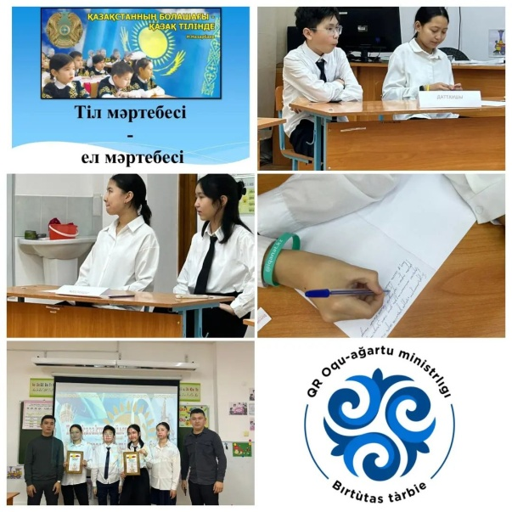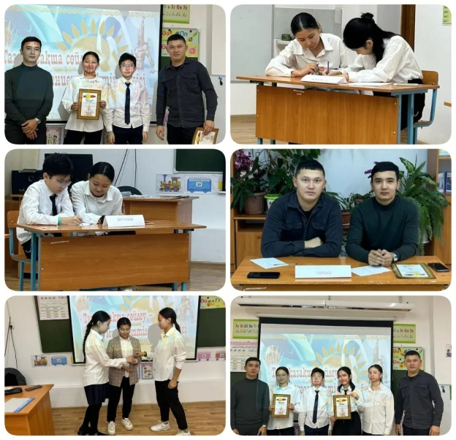
https://www.instagram.com/p/C0hIFu8ojd3/?utm_source=ig_web_copy_link&igsh=ZTcxMWMzOWQ1OA==

«19 қараша – Халықаралық темекіге қарсы күрес» күніне байланысты «Темекі шегуге жол бермейміз» тақырыбында қабырға газеттері шығарылды.Мақсаты халыққа жауапты денсаулық сақтайтын мінез-құлық пен шылымқорлықтан саналы түрде бас тарту дағдыларын қалыптастыру, адам ағзасына шылымқорлықтың зиянды әсері туралы түрлі жастық категориядағы халықтың ақпарат алуларын арттыру болып табылады.
#біртұтас_тәрбие_макаренко🇰🇿📚✏️
#бізтемекігешегугеқарсымыз
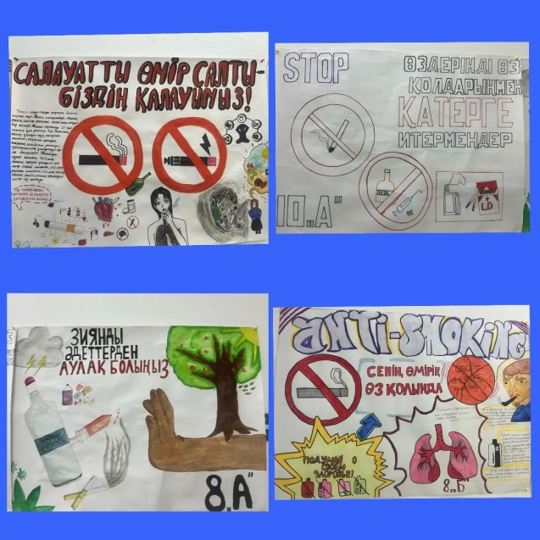
https://www.instagram.com/p/C0dQuxYovuU/?utm_source=ig_web_copy_link&igsh=ZTcxMWMzOWQ1OA==

«Абай-ұлы тұлға» А.Құнанбаевтың 175 жылдығына орай марафон ұйымдастырылды.
«Кітаптар қаласына саяхат» «Менің атым –Қожа» кітабынан оқырмандар конференциясы өтілді.
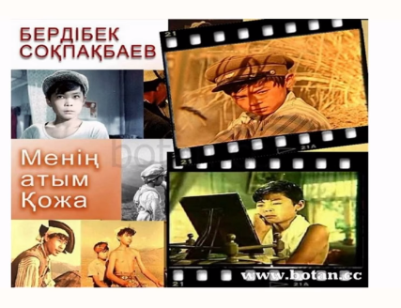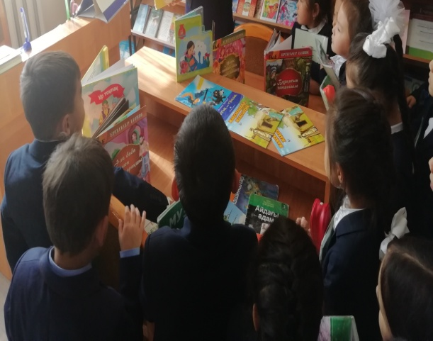
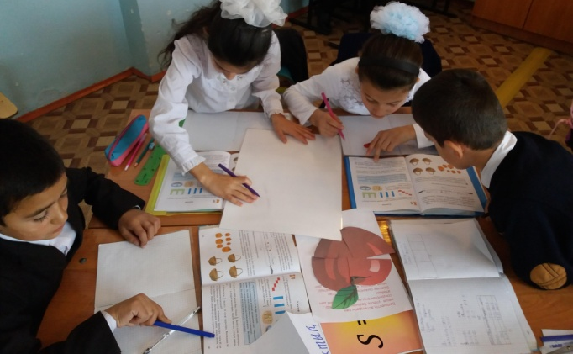

16 желтоқсан тәуелсіздікке байланысты «Тәуелсіздік-арманым» кітап көрмесі ұйымдастырылды. Кітап көрмеге шолу жасалды. Тәуелсіздік – ең басты құндылығымыз. Тәуелсіздік –ең алдымен қазақ халқының бостандыққа ұмтылған асқақ армандары мен қайсар рухының жемісі. Сондықтанда біз үшін Тәуелсіздік күші-ең қадірлі күш. Еліміз тәуелсіздігін жариялап, дербес мемлекет ретінде әлемге танылды.

16 желтоқсан – ҚР Тәуелсіздігі күніне орай мектеп және ауыл кітапханашыларының ұйымдастыруымен «Желтоқсан желі ызғарлы" тақырыбында кітап көрмесі ұйымдастырылды.
Көрмені ұйымдастырудағы мақсат –Желтоқсан оқиғасының құрбандарын еске алу, Ата-бабамыздың тәуелсіздік жолындағы ерлігін үлгі етіп, Тәуелсіздік алғаннан кейінгі Қазақстанның дербес мемлекет ретінде қалыптасу тарихына шолу жасау.
Кітапхана қызметкерлері мереке қарсаңында Мәңгілік елдің болашақ жастарына тәуелсіздік ұғымын кеңінен түсіндіріп, насихаттады.
#біртұтас_тәрбие_макаренко🇰🇿📚✏️
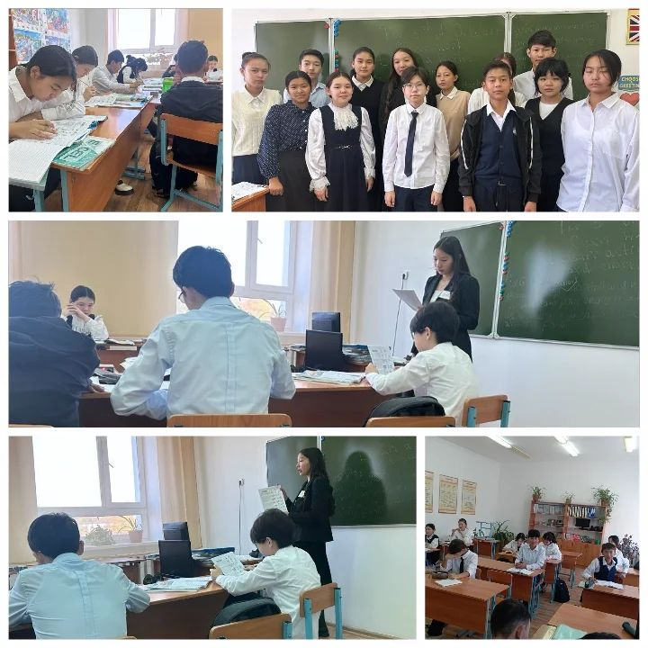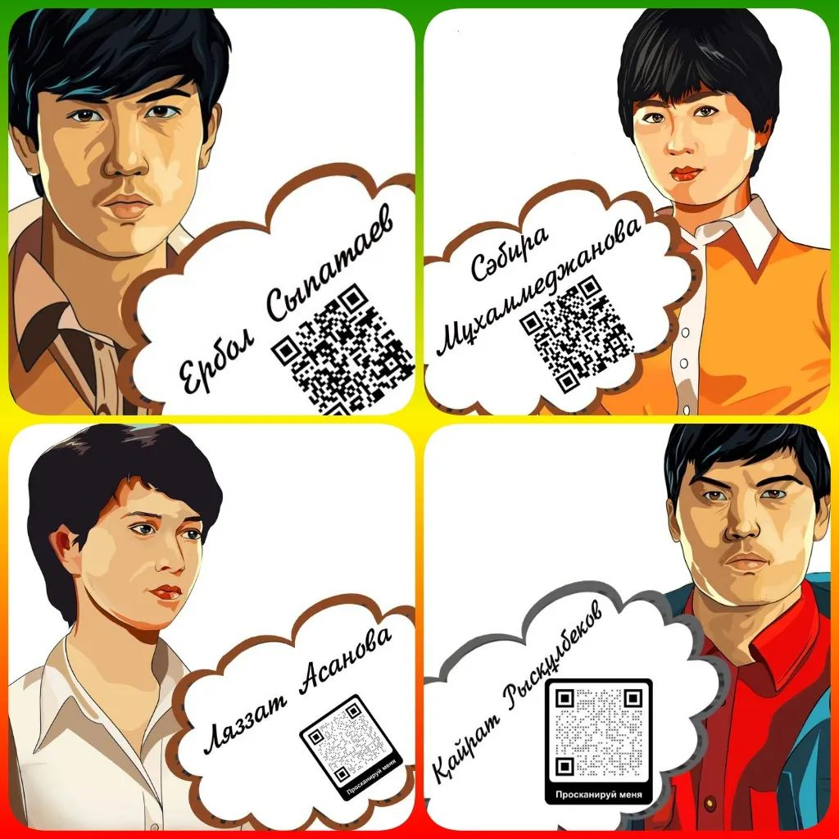
https://www.instagram.com/p/C04jNiooabd/?utm_source=ig_web_copy_link

«Оқуға құштар мектеп»жобасы аясында өткізілген
«Ең үздік оқырман отбасы» байқауы өткізілді. Мақсаты: кітаптың адам өміріндегі маңызы, ғылым мен білімнің пайдасы және кітапхананың мәдени-ағарту, ғылыми көмекші мекеме екендігі жайлы түсіндіру, кітапты сүйе білуге, кітапты қадірлеуге баулу.

Бұрыштың ұйымдастырылу мақсаты: мектептегі оқушылар арасында қазақстандық патриотизмді, толеранттылықты, этномәдениетті, бейбітшілікті қалыптастыру, салт-дәстүр,ұлттық құндылықтар туралы білімдері мен түсініктерін тереңдету және кеңейту.
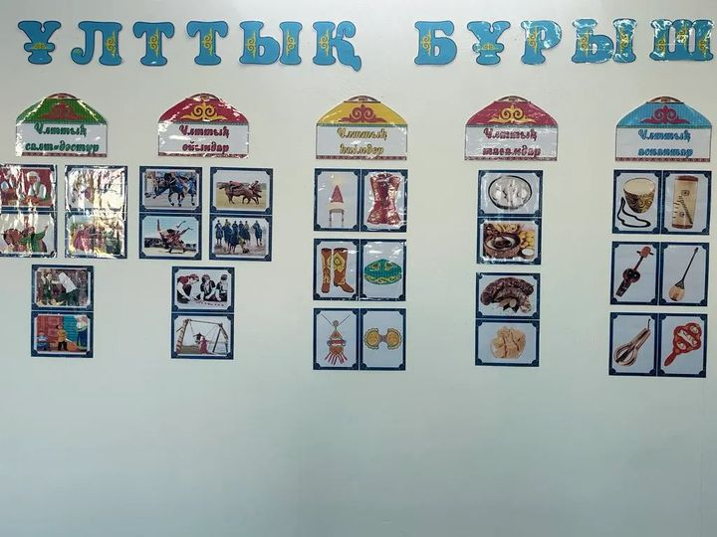
https://www.instagram.com/p/C005As6IHbm/?utm_source=ig_web_copy_link&igsh=ZTcxMWMzOWQ1OA==

Қасым-Жомарт Тоқаев: Біз озық ойлы ұлт ретінде тек қана алға қарауымыз керек
@egemenkz
https://www.instagram.com/p/C1o8L7poc3D/?utm_source=ig_web_copy_link&igsh=ZTcxMWMzOWQ1OA==

Мектебіміздің кітапханасы құрал-жабдықтармен жақсы жабдықталған,іс-шаралар өткізгенде барлық техникалық құралдарды пайдалана аламыз.

Мектеп директоры: Жүсіпбек Ш.Қ.

Кітапханашы: Илебаева Б.М.

